«Тіл туралы заңының» өткізілетін шаралар

Тақырыбы: «Тіл ұлт ғымыры»

«Ақжұпар» ересек тобы



**Дайындаған: Балмағамбетова А.А**

**Мұрат Ұ.С**

**Ақтөбе 2021ж**

**Тақырыбы:**Тіл ғұмыры,ұлт ғұмыры  
**Мақсаты:**Балалардың ана тілінің қасиетін сезінуге, мәртебесін көтеруге баулып танымдық қабілетін арттыру. Тілді құрметтей білуге тәрбиелеу.  
**Көрнекілігі:**Еліміздің рәміздері.Ту ,Елбасы.  
**Әдіс - тәсілдер:**Аралас, түсіндіру, сұрақ - жауап, қорытынды.  
**Әнұран:**

**Тәрбиеші:**Балалар бүгінер екше күн екен. Олай болса алдымен амандасып алайық.  
  
Балалар біз бәріміз бір үйдің балаларындай тату – тәтті доспыз, Кәне бір – бірімізге деген достығымызды нығайту үшін жақсы тілектер айтайықшы.  
Балалар: Күніміз жарық болсын  
Аспанымыз ашық болсын  
Деніміз сау болсын  
Еліміз тыныш болсын  
Досымыз көп болсын  
Балабақшамыз жайнай берсін  
Нанымыз көп болсын

**Тәрбиеші:** Иә, балалар осындай жақсы көңіл – күйімізбен орындарымызға жайғасайық..

**Тәрбиеші:** Жарайсыңдар, балалар.  
  
**Ғажайыпсәт:** Есік қағылады. Балалар бізге орыс мемлекеттен қонақ келді.   
  
**Орыс ұлты:** Сәлеметсіздерме, балалар.

**Тәрбиеші:** Сәлеметсізбе Алена ! Біздің Қазақстан еліне қош келдіңіз! Төрлетіңіз.

**Орыс ұлты:** Балалар бүгін сіздерге тағы да қонақ болып келіп қалдым.Сендер бір жасқа есейіп,әдемі болып отырсыңдар.

**Тәрбиеші:** Алена біздіңбалалардың ән-шумақтары қабыл алыңыз.

**1.Демеу**

Ана тілің-арың бұл  
Ұятың боп тұр бетте,  
Өзге тілдің бәрін біл,  
Өз тіліңді құрметте

**2.Айзере**

Ана тілің біліп қой,

Еркіндігін, теңдігін.

Ана тілің біліп қой,

Мақтанышы елімнің.

**3.Мақсот**

Салтанатты күн бүгін,

Шырқалады әнұран.

Көк аспандай туымда,

Қалықтайды жас қыран.

**4.Дария**

Тілім барда мақтанам ,

Тілім менің аппақ ән.

Бірлігімді бүгінгі,

Ана тілім сақтаған.

**Тәрбиеші**: Жарайсыңдар, балалар! Біздің мемлекеттік тіліміз қазақ тілі. Біз бәріміз бір - бірімізбен қазақша сөйлесеміз.

**Орыс ұлты:** Жарайсыңдар балалар! Сендер өздерінің мемлекеттерің туралы жақсы біледі екенсіңдер.

**Ойын: «Пазл»құрастыру**

**Мақсаты**: Берілген суретке қарай отырып суретті құрастыру.

**Орыс ұлты:** Жарайсыңдар балалар сендер өз елдерінің туын, елтаңбасын жақсы құрастырады екенсіздер.

**Ән: «**Балабақша»

**Сергіту сәті: « »**

**Ойын: «Текемет басу»**

**Қортынды:** Осымен біздің Тіл мерекесіне арналған тақырыптық сағаты өз мәресіне жетті.Тақыптық сағатқа жақсы атсалысып қатыстыңыздар.Сұрақ-жауап арқылы оқу қызметін қорытындылау.  
Бағалау және мадақтау.

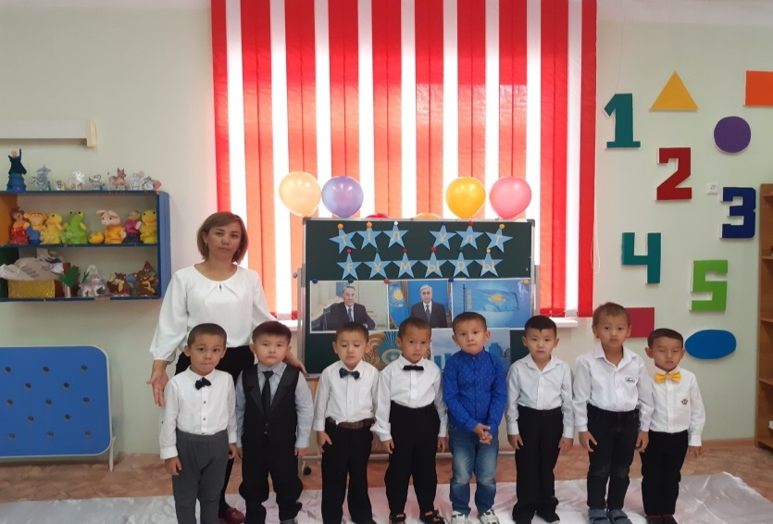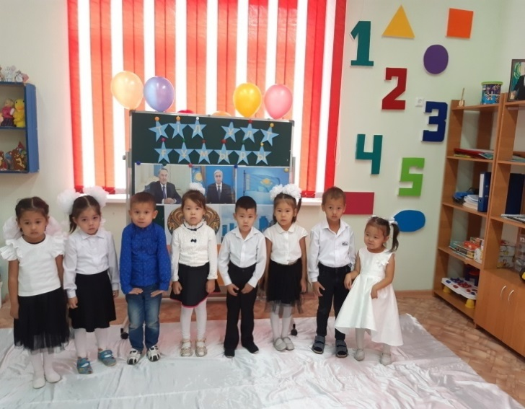Тақырыптық сағатқа жақсы атсалысып қатыстыңыздар.Сұрақ-жауап арқылы оқу қызметін қорытындылау.  
Бағалау және мадақтау.

